Boîte à outils Youth4Foresight

JANVIER 2025

2

Détectives du futur

Objectif: apprendre à reconnaître et à comprendre dans le présent les signaux émergents de l’avenir.

Temps nécessaire: 90 à 120 minutes

Participants: l’ensemble de la structure consultative pour la jeunesse lors des premières utilisations de l’outil, puis chaque commission thématique.

Niveau de difficulté: moyen

Ce qui précède: cet outil peut être utilisé de manière autonome ou après l’outil «Images de l’avenir».

Ce qui suit: commencer à mettre en pratique cette compétence régulièrement au sein de chaque commission thématique, en analysant l’horizon afin de mieux comprendre le présent et de déterminer ce qui se dessine. Les tendances recensées peuvent ensuite être utilisées pour alimenter l’exercice «Roue de l’avenir».

Vidéos: Introduction à la prospective, introduction aux détectives du futur

Taille des groupes: groupes de 3 à 5 personnes réparties sur la base des commissions thématiques ou de manière aléatoire.

Animation: l’exercice devrait être animé par un point focal pour la jeunesse ou par des experts/assistants techniques (auquel cas les parties «Pourquoi utiliser cet outil?» et «Instructions» peuvent être partagées au préalable avec les participants). Par la suite, les membres de la structure consultative pour la jeunesse pourront animer eux-mêmes l’utilisation ultérieure de cet outil au sein de leurs propres groupes de commissions s’ils ont lu l’ensemble de ce document.

Pourquoi utiliser cet outil?

Pour la deuxième étape de ce processus prospectif, nous passons d’un stade où nous nous comprenons en tant qu’individus et en tant que groupe, en réfléchissant aux images de l’avenir, à un stade où la compréhension porte sur le contexte plus large du monde qui nous entoure.
«Détectives du futur» est un exercice à caractère ludique qui consiste à agir en tant que détectives pour trouver des tendances, des schémas et des informations utiles parmi le «bruit» du monde qui nous entoure. Ce processus, souvent connu sous le nom de «processus d’analyse prospective», est un outil puissant permettant de comprendre la complexité sous-jacente qui nous entoure.
Cet outil nous aide à acquérir une compétence grâce à des exercices pratiques dans un contexte amusant et attrayant, à mesure que nous devenons des «Détectives du futur».
En utilisant la métaphore du détective, nous renforçons l’importance des compétences propres à un détective, telles que l’objectivisme, la curiosité, l’ouverture et la sensibilisation à ses propres préjugés lors de l’exploration des contextes qui nous entourent.

Définitions de l’UE
Analyse prospective: recherche et détection systématiques des premiers signes de tendances émergentes potentiellement importantes dans le présent et susceptibles d’avoir une incidence sur l’avenir. L’objectif est de prendre conscience en temps utile de ce qui est nouveau ou en mutation —afin de recenser les risques et les possibilités que les tendances émergentes peuvent créer.

Signe de nouveauté: des informations (factuelles ou obtenues) sur les évolutions qui nous entourent et qui pourraient indiquer quelque chose de nouveau, de différent (c’est-à-dire une «question émergente») susceptible d’avoir une incidence significative sur le système considéré.

Signe de changement: un élément probant potentiel témoignant d’une tendance. Il peut s’agir d’une innovation ou d’une perturbation de petite taille ou locale susceptible de se développer tant au niveau de l’ampleur que de l’étendue géographique. Un signe peut être une nouvelle pratique, une nouvelle politique ou une technologie innovante. Il peut s’agir d’un événement, d’une tendance locale ou d’une organisation. Il peut également s’agir d’un problème ou d’un état de fait récemment mis au jour. Souvent, ces signes de changement trouvent leur origine dans les signes de nouveauté.

Tendances: une direction générale dans laquelle quelque chose est en développement ou en mutation. Une tendance peut être forte ou faible, d’intensité croissante ou décroissante, ou stable. Les tendances représentent un changement progressif, mais à long terme de facteurs qui définiront l’avenir d’une organisation, d’une région, d’un pays ou d’une thématique.

Le principal résultat de cet outil n’est pas la mise en évidence des tendances en tant que telles, mais plutôt la mise en pratique du processus d’analyse prospective et l’acquisition des compétences suivantes:
- identifier des schémas;
- faire émerger les informations sous-jacentes tirées des signes de nouveauté;
- réfléchir à nos propres préjugés et hypothèses lors de l’identification de tendances qui nous sont déjà connues ou qui nous intéressent;
- l’importance d’être ouvert à la découverte de «l’inconnu – des inconnues» et d’être à l’écoute d’autres interprétations des tendances et des signes de nouveauté;
- apprendre à repérer ce qui se fait jour aux niveaux mondial, régional et local et avoir une compréhension meilleure et plus profonde des contextes en la matière peut aider les participants à mieux exprimer les défis et les possibilités autour de leur propre travail.

Instructions

Étape 1: lecture individuelle des signes de nouveauté (15 minutes)
Chaque personne consacre 15 minutes pour lire à son aise les intitulés des signes de nouveauté.
Lors de la lecture, les participants sont encouragés à entamer une réflexion sur les questions suivantes:
- existe-t-il des schémas qu’ils identifient?
- quels pourraient être les moteurs de ces nouveautés, politiques ou innovations? Pourquoi apparaissent-elles maintenant?
Étape 2: partage et réflexion au sein des groupes (15 à 20 minutes)
En groupes (de 3 à 8 personnes), chacun doit partager ce qu’il a repéré et ce qui a attiré son attention.
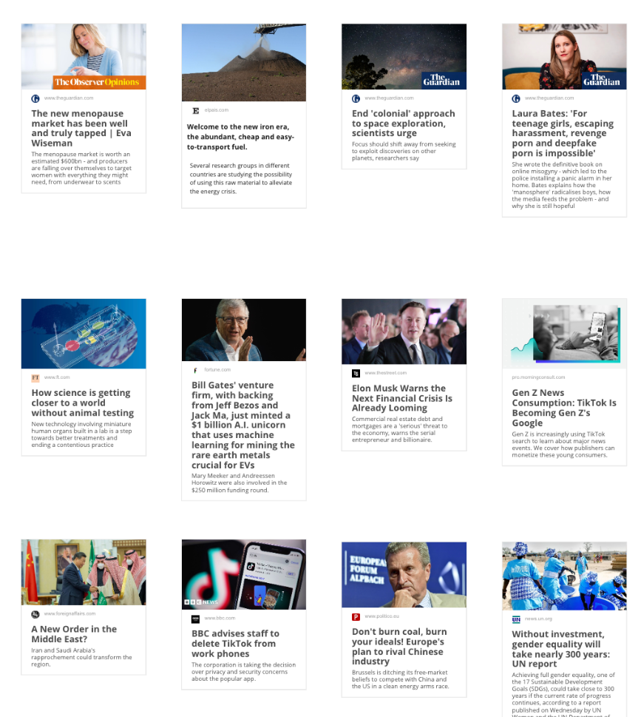
Il est rappelé aux participants que nous sommes des détectives! Notre subjectivité n’est pas un bon allié pour cet exercice. Nous devrions garder notre esprit ouvert aux idées et réflexions des autres. Personne n’a la bonne réponse. Le groupe s’efforce de trouver des schémas et des tendances, de donner du sens au présent et d’identifier plus facilement les possibilités et les menaces potentielles qui découlent de ces changements.
Étape 3: classification (20 à 25 minutes)
Chaque groupe classe les signes de nouveauté en fonction des schémas et tendances qu’il voit émerger. Les groupes doivent essayer de classer au moins trois articles dans chaque tendance.

Lorsqu’ils obtiennent un ensemble de signes de nouveauté apparentés, les groupes doivent créer une note post-it pour désigner chacun des signes émergents de changement/chacune des tendances qu’ils ont repérés. Chaque groupe doit essayer de trouver au moins 3 signes émergents de changement ou tendances.
En tant que détectives, nous avons besoin de plus d’un indice pour parvenir à une conclusion valable, nous ne pouvons pas nous fonder uniquement sur un ou deux indices (un ou deux signes de nouveauté). Les groupes devraient aller au-delà de la surface. En nommant les tendances, n’oubliez pas de les nommer sur la base de ce qui change, de ce qui est différent, de ce qui émerge (par exemple, au lieu de citer simplement la tendance «Intelligence artificielle», nous devons renforcer ce qui change: «sensibiliser davantage aux défis éthiques que pose l’IA»).
Étape 4: partage des conclusions avec l’ensemble du groupe (20 minutes)
Tous les groupes partagent les tendances qu’ils ont identifiées ainsi que les principaux enseignements tirés de leurs discussions. Les groupes peuvent procéder à des échanges de vues pour déterminer les tendances les plus surprenantes ou les tendances susceptibles d’avoir le plus grand impact (tant en ce qui concerne les possibilités offertes que les menaces potentielles).
NB: lorsque cet outil est utilisé de manière indépendante au sein des commissions thématiques, cette étape peut être supprimée.
Étape 5: réflexions et enseignements (10 à 15 minutes)
Les groupes débattent en plénière pour réfléchir aux principaux enseignements tirés de l’exercice. Chaque groupe présente les enseignements qu'il a tirés de l’activité. Les questions suivantes peuvent être utiles:
- pensez-vous que vous êtes désormais plus à même de repérer des signes émergents de changement?
- comment pouvez-vous commencer à appliquer les compétences acquises dans le cadre de votre travail au sein de la structure consultative pour la jeunesse?

Et ensuite?

Après la première formation sur les compétences des détectives du futur, qui vise à aider les participants à mieux identifier et même à anticiper les changements, les membres de la structure consultative pour la jeunesse peuvent continuer à s’exercer pour que cela devienne une habitude et qu’ils puissent enrichir les travaux au sein de leurs commissions thématiques. La pensée critique et systémique, l’attention portée aux détails et à ce qui n’est pas apparent au premier regard sont autant de compétences essentielles pour comprendre notre contexte complexe et commencer à lui donner du sens.
Les tendances et les signes de changement recensés peuvent être étudiés en profondeur lors du prochain exercice: la roue de l’avenir.
Comment agir:
- si les participants se sentent prêts à lancer leur propre processus d’analyse prospective au sein de leurs commissions thématiques, en recherchant des signes de nouveauté et en identifiant les signes de changement et les tendances émergentes dans leur domaine d’intérêt, ils peuvent utiliser ces sources comme point de départ. Vous souhaiterez peut-être élargir vos recherches et ajouter des agences de presse régionales et locales pour trouver d’autres histoires.
- Encourager les participants à planifier des exercices réguliers d’analyse prospective (toutes les deux semaines, tous les deux mois, deux fois par an, etc.). Il est important d’instaurer cette habitude et de former le regard à une analyse prospective permanente de manière à anticiper les premiers signes de changement avant qu’il ne se généralise. De cette façon, nous devenons des agents proactifs plutôt que des agents réactifs!
- Tous les signes de changement et toutes les tendances émergentes recensés par les commissions thématiques pourraient alimenter l’exercice «trois horizons» qu’elles auront à mener, en leur offrant une meilleure compréhension de leur contexte ainsi qu’une plus grande clarté sur les éventuelles recommandations qu’elles pourraient formuler.

Préparation de l’atelier

Pour un atelier en virtuel:
- Préparez un tableau blanc numérique avec le modèle «Détectives du futur». Vous pouvez copier le modèle de tableau Miro ici, en veillant à ce que chaque groupe dispose d’un espace distinct pour travailler.
- Ajoutez au tableau les signes de nouveauté recensés dans ce document (la première fois par le YFP et/ou les experts/assistants techniques, et ensuite par les membres de la structure consultative pour la jeunesse au sein de leurs propres commissions thématiques), en copiant et en collant les liens sur le tableau Miro. Vous trouverez ici une liste utile de signes de nouveauté élaborée pour cette boîte à outils. N’hésitez pas à ajouter davantage de signes aux niveaux local, national ou régional. Les membres peuvent également utiliser ce document pour ajouter leurs propres signes de nouveauté pour les ateliers de leurs commissions thématiques.
- Définissez les groupes sur la base des commissions thématiques ou constituez des groupes de manière aléatoire.
- Assurez-vous que les participants savent comment utiliser des tableaux blancs numériques tels que Miro. Si ce n’est pas le cas, consacrez du temps à l’utilisation préalable de l’outil (naviguer sur le tableau blanc, zoomer et dézoomer, créer des post-its, etc.). Vous souhaiterez peut-être créer une activité brise-glace pour apprendre à utiliser la plateforme.

Pour un atelier en présentiel:
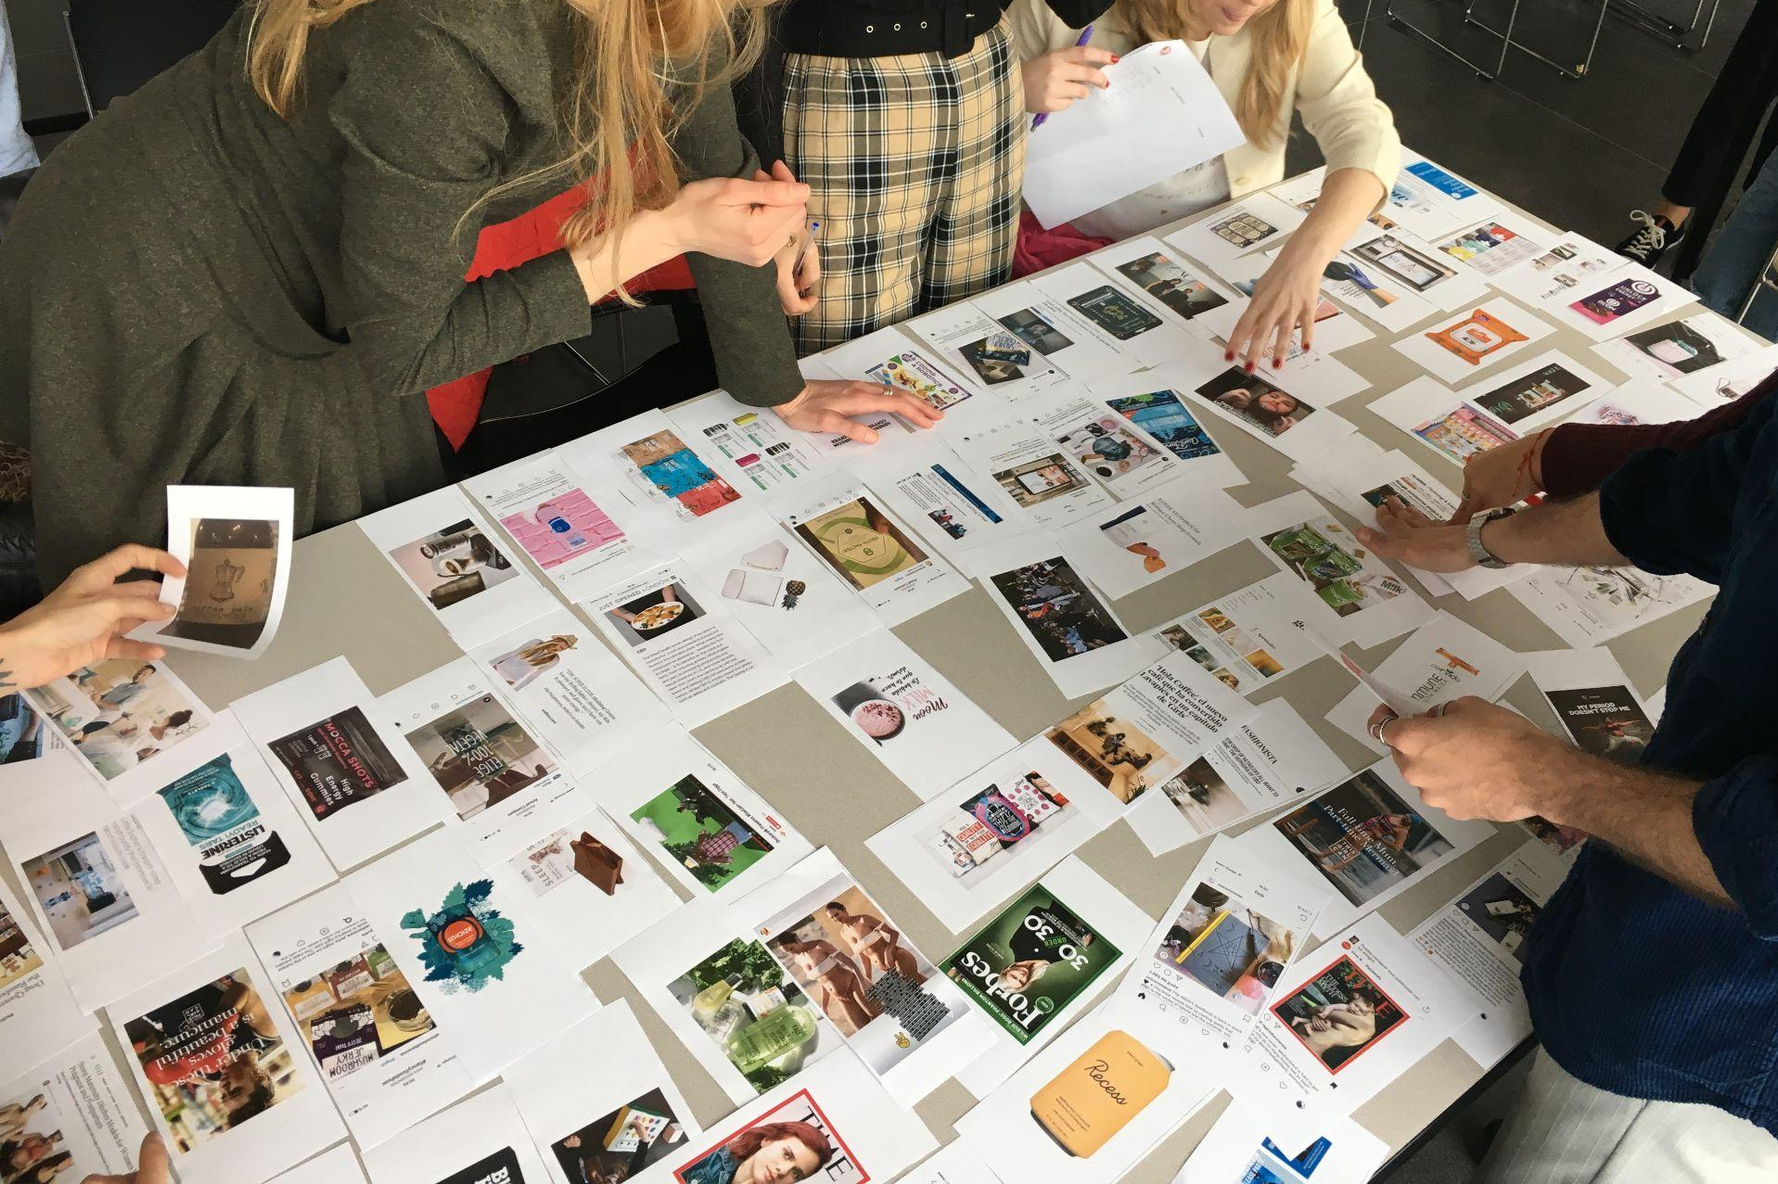
- Ajoutez les signes de nouveauté recensés dans ce document (la première fois par le YFP et/ou les experts/assistants techniques, et ensuite par les membres de la structure consultative pour la jeunesse au sein de leurs propres commissions thématiques), et imprimez-les. Pour y arriver facilement, incluez tout d’abord les liens des articles (signes de nouveauté) dans Miro, puis faites une capture d’écran de chacun d’entre eux et intégrez-les dans le modèle. Imprimez et découpez chacun des signes de nouveauté. N’oubliez pas que vous devrez imprimer des copies pour tous les groupes participants.
- Assurez-vous que la salle dispose de tables suffisantes pour chacun des groupes.
- Veillez à ce que chaque table soit suffisamment grande pour pouvoir y étaler 50 ou 60 petits morceaux de papier. Voir photo➡️

Conseils pour l’animateur

- Veillez à ce que tous les membres de chaque groupe participent et soient entendus.
- Lorsque les participants travaillent en groupe, assurez-vous que chacun comprend les consignes et les respecte.
- Renforcez l’idée qu’il n’y a pas de réponses bonnes ou mauvaises. L’objectif principal est d’apprendre à donner du sens à la complexité qui nous entoure, afin de mieux cerner et anticiper les possibilités et les défis potentiels découlant des changements.
- Essayez d’encourager et de mettre au défi les participants afin qu’ils deviennent de véritables détectives, en leur rappelant de rester curieux, ouverts et objectifs. Leur objectif est d’essayer de trouver dans le présent des indices de l’avenir!
Nous savons parfaitement que les YFP sont occupés en raison de leurs nombreuses responsabilités et qu’ils pourraient ne pas être en mesure de recenser d’autres signes de nouveauté aux niveaux local, national ou régional. Cela ne doit pas être nécessairement un problème, car le principal résultat n’est pas de découvrir de nouvelles tendances, mais d’acquérir des compétences sur la manière de trouver des informations et des modèles pertinents à partir du flux continu d’informations que nous recevons chaque jour. Les membres des structures consultatives pour la jeunesse peuvent par la suite découvrir leurs propres signaux de changement et leurs propres tendances au sein de leur propre groupe thématique ou groupe de commission.

Durées proposées pour l’exercice

Veuillez noter que vous pouvez étendre la durée en fonction des besoins de votre groupe, mais veillez toujours à ne pas dépasser 3 heures par séance.
Introduction de l’activité | 15 minutes
Étape 1: lecture individuelle des signes de nouveauté | 15 minutes
Étape 2: partage et réflexion au sein du groupe  Étape 3: regroupement | 15 à 20 minutes  20 à 25 minutes
Étape 4: partage des conclusions  Étape 5: réflexions et enseignements | 20 minutes  10 à 15 minutes

Études de cas
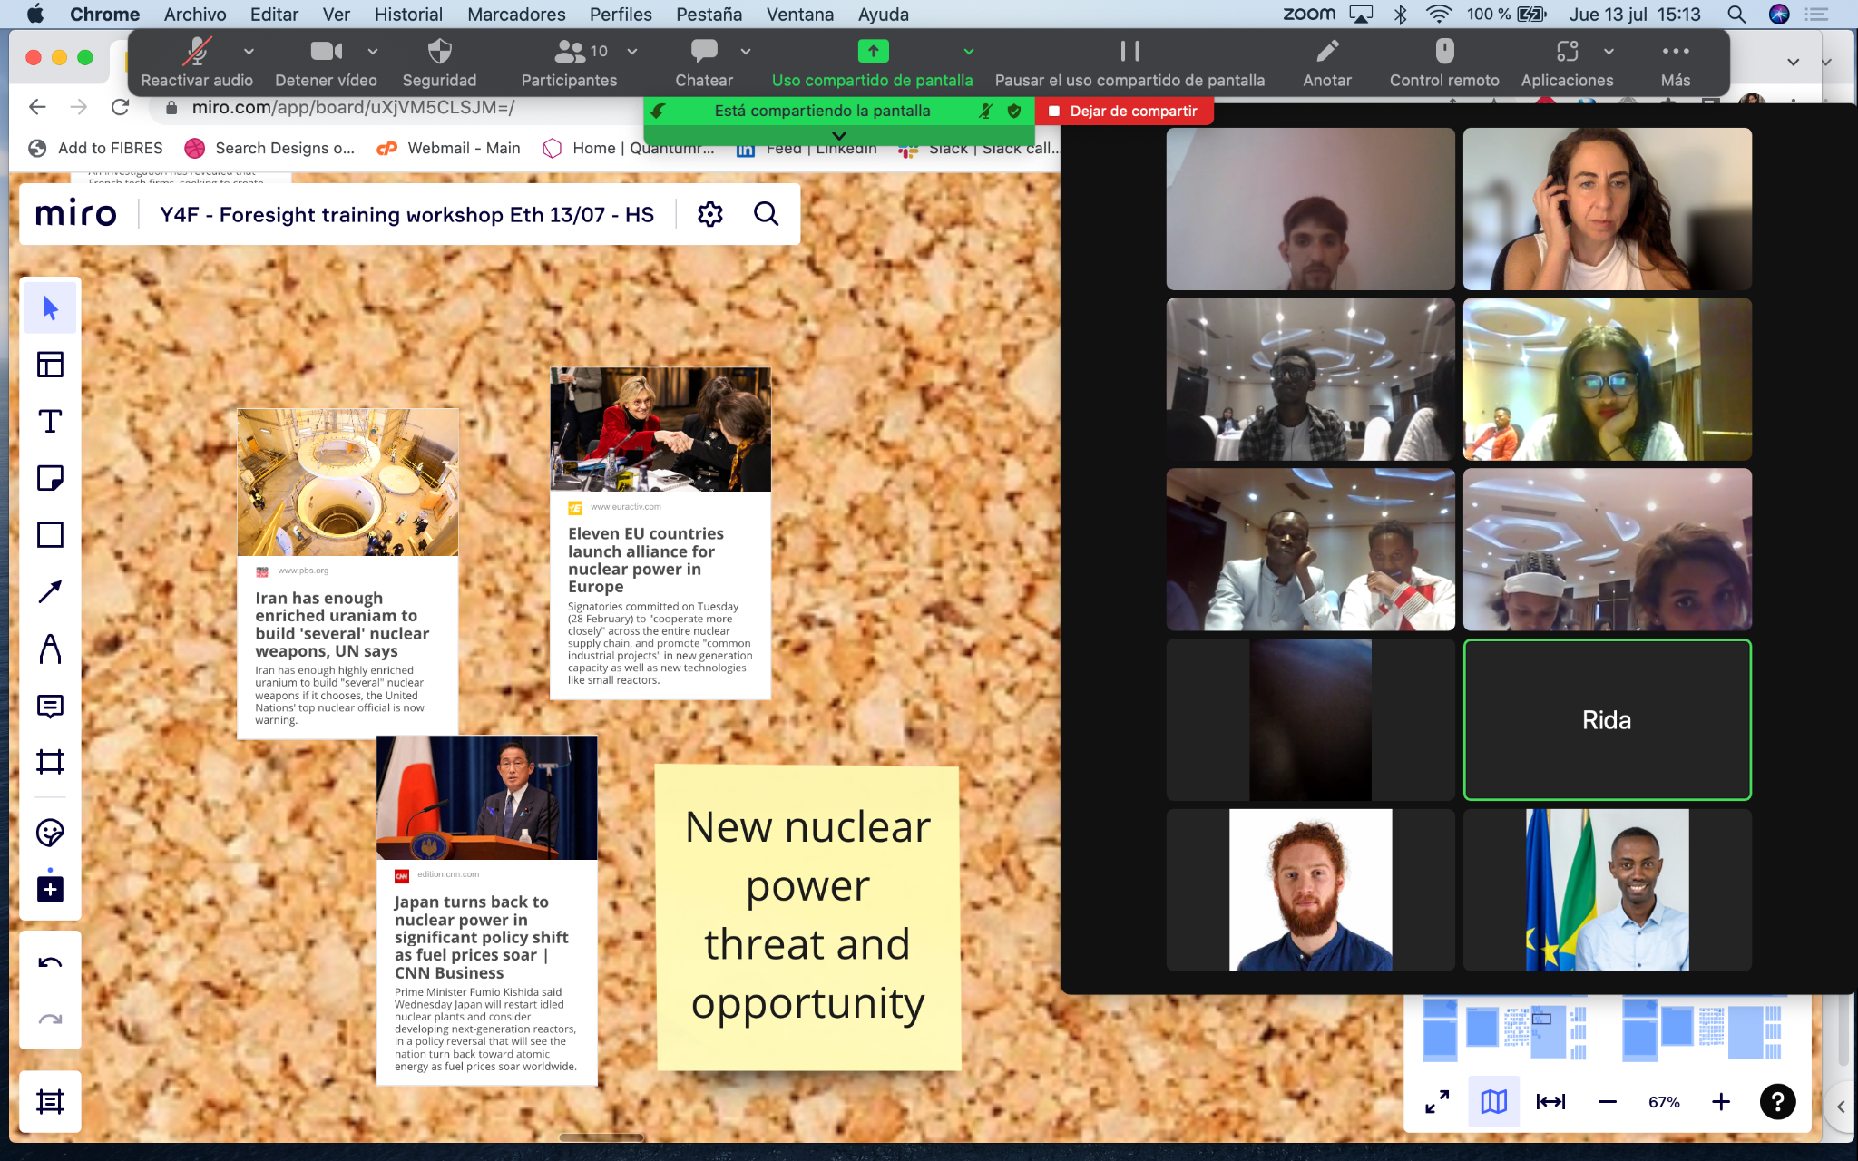

Éthiopie

Le YSB pour l’Éthiopie a utilisé l’outil «Détectives du futur» dans un contexte hybride. Tous ses membres étaient réunis dans une même pièce avec les assistants techniques et à partir d’un appel Zoom en ligne, ils ont reçu le soutien des consultants engagés pour mettre au point la boîte à outils. L’exercice lui-même a été réalisé au moyen d’un tableau blanc numérique (Miro).

Voici quelques-uns des commentaires anonymes reçus après l’exercice:
«En tant qu’expérience d’apprentissage, cette formation d’introduction a été très
intéressante pour moi. J’ai eu l’occasion de discuter de ce qui se passe
autour de nous et de la manière dont cela annonçait le nouveau changement.»

«C’était une expérience incroyable. J’ai beaucoup appris en lisant les articles
et en donnant du sens aux faibles signaux évoquant ce qui se passe
autour de nous et de comment cela pourrait annoncer quelque chose susceptible d’être
le moteur du changement.»

«Étant donné que l’atelier combine des présentations avec des discussions de groupe, des exercices pratiques et des séances guidées, cela m’incite à remettre en question mes hypothèses, à envisager d’autres issues et à réfléchir de manière critique. J’ai également appris à apprécier différents points de vue et à collaborer à l’élaboration de solutions innovantes.»

Même si la plupart de leurs commentaires étaient positifs, le format hybride a entraîné certaines difficultés techniques dues à la perte de connexions internet et au manque de connaissances préalables concernant l’utilisation du tableau blanc numérique. À cette fin, nous vous encourageons à utiliser cet outil ainsi que tous les autres dans un cadre qui soit uniquement en présentiel ou uniquement en virtuel

Liens utiles

- Modèle pour l’impression des signes de nouveauté
- Document dans lequel des signes de nouveauté peuvent être ajoutés et dans lequel des signes de nouveauté sont prêts à être utilisés
- Sources des signes de nouveauté
- Modèle tableau Miro
- Vidéo d’introduction à la prospective
- Vidéo sur les détectives du futur

Ressources supplémentaires

- Centre de compétences en matière de prospective
- Système européen d’analyse stratégique et politique
- Vidéo: Horizon Scanning from «Systems Innovation»
- Feedly - Un outil en ligne de collecte d'adresses URL, qui facilite le suivi et la détection précoce des signes de nouveauté

